Конспект занятия по аппликации в первой младшей группе.
Тема: Осень.
Цели: Занятие формирует у детей прием наклеивания на лист бумаги, изучение примет осени. У ребят развивается мелкая моторика рук, воспитывается любовь к природе, уважительное отношение к окружающим.
Предварительная работа: Рассматривание картин и иллюстраций об осени, наблюдения на прогулке, знакомство с загадками, пословицами об осени, беседа о приметах осени, изготовление гербария.
Оборудование и материалы: Демонстрационный материал «Осенний пейзаж», изображение дерева, засушенные листья, клей ПВА, кисточки, салфетки.
Ход занятия
Воспитатель:
Здравствуйте дети!
Вот и стали дни короче,
И длиннее стали ночи,
Птицы тянутся на юг,
Пожелтели лес и луг. (Осень.)
– О каком времени года это стихотворение?
(Ответы детей.)
Воспитатель: Молодцы, конечно же – это об осени. Ребята, а давайте вместе посмотрим на картину «Осень» и назовем приметы осени (вывешивает изображение осени).
Дети и воспитатель:
1. Птицы улетают на юг.
2. Листья опадают.
3. Листья желтеют.
4. дни стали короче.
5. Идут дожди.
6. Стало холодно и т. д.

Воспитатель: Ой, молодцы, сколько мы теперь знаем про осень.
Осень: А сейчас я хочу с вами поиграть. (Проводится физкультминутка «Листики осенние».)
Мы листики осенние,
На ветках мы сидим.
Дунул ветер – полетели
Мы летели, мы летели
И на землю тихо сели.
Ветер снова набежал
И листочки все поднял.
Закружились, полетели
И на землю тихо сели.
Воспитатель: Дети, а давайте теперь нашему дереву приклеим листочки, чтобы оно было красивым.
(Воспитатель показывает порядок работы.)
(Дети берут желтые листочки из заранее приготовленного гербария и наклеивают на рисунок дерева, распечатанный на каждого ребенка).

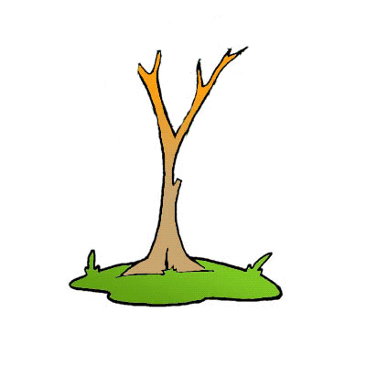

(Работа детей.)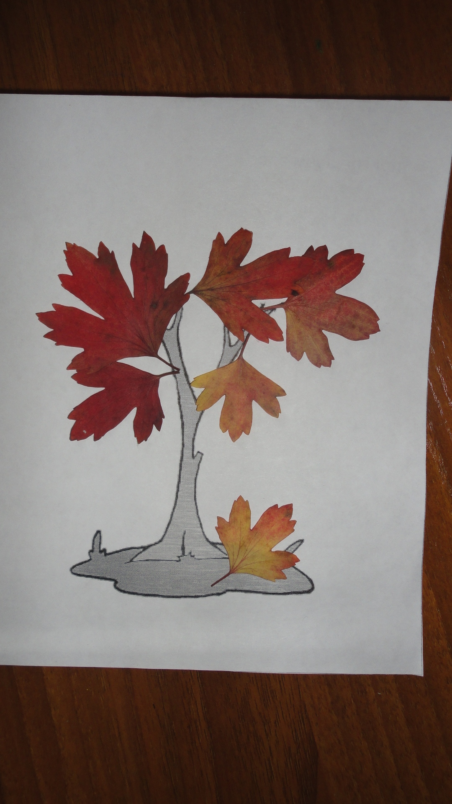
Осень: Спасибо, дети! Вы сделали замечательный пейзаж. Ваши работы будут напоминать нам о теплых осенних деньках.

